DRAGI UČENCI !

Pa je teden naokoli. Kako ti je uspelo? Si se znašel-a delati za šolo v domačem okolju?
Običajno se doma sproščamo od celega dneva, zato je delati doma zagotovo težje, če tega nismo vajeni od prej. Če ti delo doma povzroča težave, si pomagaj takole:
- Poišči si prostor, ki bo namenjen samo učenju oziroma delu za šolo. Prostor naj bo urejen in naj ima v bližini samo tiste stvari, ki so nujne za tvoje delo/učenje.
- Uredi svoje potrebščine, saj bo le tako tvoje delo potekalo nemoteno in boš uspešnejši. Ošili barvice, svinčnike, pripravi lepilo, ravnila… Zdaj imaš priložnost, da označiš in urediš vse potrebščine za katere ti je do sedaj »zmanjkalo časa«.
- Izdelaj si urnik. Nenehno preskakovanje iz ene na drugo stvar slabo vpliva na tvojo koncentracijo in motivacijo, zato je najbolje, da si določiš urnik. Zjutraj, ko si najbolj zbran in spočit, naj bo dela več, potem pa ga zmanjšuj do popoldneva, ko oboje upade. Če boš poznal urnik, ti bo lažje. Lažje se boš zbral, saj boš vedel, kdaj imaš odmor in od kdaj naprej boš prost, kar pozitivno vpliva na motivacijo. Priporočljivi so tudi vmesni kratki odmori, ki so namenjeni gibalni aktivnosti, ki hkrati krepi koncentracijo in pozornost (npr. pet počepov; vrtenje ene roke v eno smer in nasprotne noge v nasprotno smer, še težje noge in roke na isti strani v nasprotno smer,…).
Pri izdelavi urnika bodi domiseln. Ker še nisi dober bralec, si lahko izdelaš kartončke, ki ti bodo pomagali organizirati tvoj dan. To so primeri za predmete.
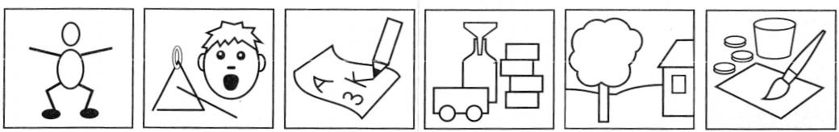
ŠPORT | GLASBENA UMETNOST | SLOVENŠČINA | MATEMATIKA | SPOZNAVANJE OKOLJA | LIKOVNA UMETNOST
Izdelaš lahko tudi kartončke za prosti čas, malico... Ko neko nalogo opraviš, kartonček pospraviš. Tako boš vedel, kaj ti je še ostalo, da postoriš.
- Za konec pa ne pozabi na počitek! Tudi počitek je zelo pomemben, da si lahko uspešen do konca dneva.
Ljudje smo zelo prilagodljiva bitja. Če vsak dan vztrajamo v neki rutini, bo ta za nas postala nov vsakdanjik, kar bo zmanjšalo občutke tesnobe, ki jo doživljamo, ko se nam življenje postavi na glavo.

Lepo preživite konec tedna in se »tipkamo« v ponedeljek.

Učiteljice PB

